Les muscles : physiologie de la contraction

Exercice 1 :
Décrivez les modifications ultrastructurales du sarcomère lors d'une contraction

Exercice 2 :
2.1 Décrivez les 4 étapes du cycle des ponts d'union actine-myosine en précisant : le rôle de l'ATP à chaque étape, l'état des têtes de myosine et la condition nécessaire (calcium) à l'initiation.
2.2 Quel est le rôle de la troponine C dans ce processus ?

Exercice 3 :
3.1 Légendez le schéma ci-dessous d'une jonction neuromusculaire et nommer les étapes 1 à 5
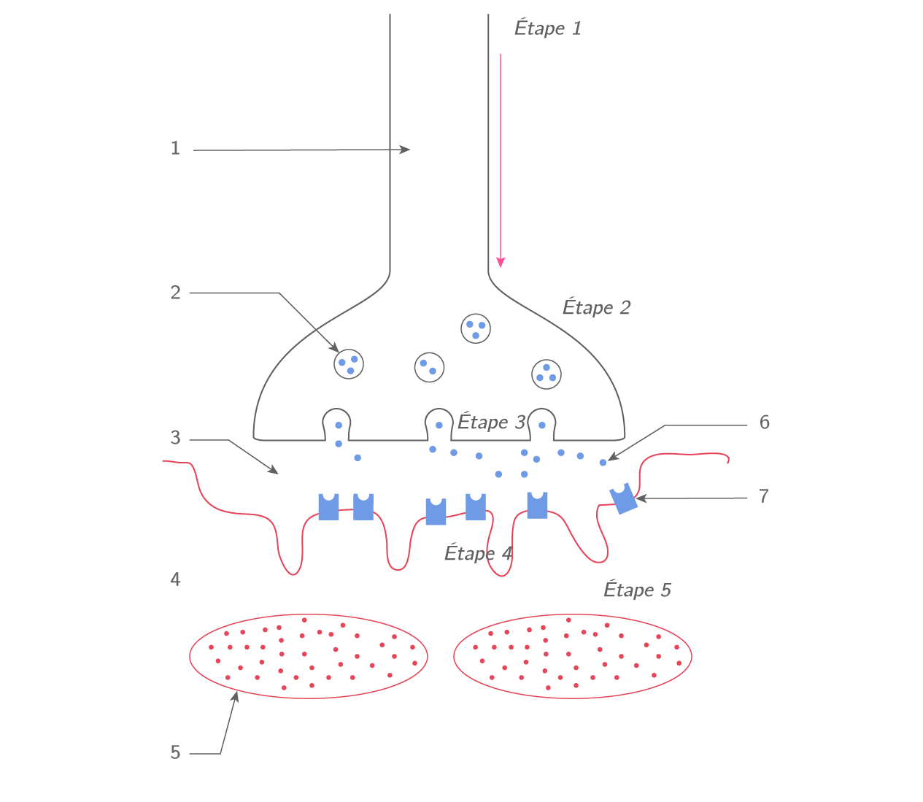

3.2 Listez dans l'ordre chronologique les étapes du couplage excitation-contraction, depuis la fixation du neurotransmetteur sur son récepteur jusqu'au raccourcissement du sarcomère

Exercice 4 :
Complétez le tableau comparatif des trois types de fibres musculaires squelettiques :

Caractéristique | Type I (lente) | Type IIa (interméd.) | Type IIb (rapide)
Vitesse de contraction

Résistance à la fatigue

Couleur / myoglobine

Voie métabolique principale

Densité mitochondriale

Activité ATPase myosinique

Recrutement préférentiel

Exercice 5 :
Nommez et décrivez brièvement les 3 voies de resynthèse de l'ATP dans la fibre musculaire

Exercice 6 :
Comparez le mécanisme de contraction du muscle lisse viscéral (ex : intestin) avec celui du muscle strié squelettique.

Exercice 7 : Cas patient : Myasthénie auto-immune
Mme R., 42 ans, consulte pour une faiblesse musculaire progressive, particulièrement marquée en fin de journée et lors d'efforts répétés. Elle décrit une paupière tombante (ptose palpébrale) et une vision double (diplopie). L'examen neurologique ne retrouve pas d'atteinte sensitive.

Bilan : anticorps anti-récepteurs de l'acétylcholine (anti-RACh) positifs. L'électromyogramme (EMG) montre une diminution progressive de l'amplitude des potentiels d'action musculaires lors de stimulations répétées à 3 Hz (décrément > 10 %). L'administration de néostigmine (inhibiteur de l'acétylcholinestérase) améliore transitoirement les symptômes.

Question 1 Expliquez le mécanisme physiopathologique de la myasthénie en lien avec la physiologie normale de la jonction neuromusculaire. Pourquoi les anticorps anti-RACh entraînent-ils une faiblesse musculaire ?

Question 2 Pourquoi la faiblesse musculaire s'aggrave-t-elle lors d'efforts répétés et en fin de journée ? Reliez votre réponse au phénomène de décrément observé à l'EMG.

Question 3 La néostigmine est un inhibiteur de l'acétylcholinestérase. Expliquez son mécanisme d'action et pourquoi il améliore les symptômes de la myasthénie. Quelle est la limite de ce traitement ?

Question 4 Réalisez un schéma comparatif simplifié d'une JNM normale et d'une JNM myasthénique (côté postsynaptique).

Exercice 7 : Cas patient : Crampes chez un coureur de demi-fond
M. L., 28 ans, coureur de demi-fond de niveau régional, consulte pour des crampes musculaires douloureuses survenant systématiquement après 45 à 60 minutes d'effort à allure soutenue. Il décrit une sensation de « jambes de plomb » et une douleur à type de brûlure dans les quadriceps et les mollets. Une biopsie musculaire réalisée dans un centre spécialisé révèle une prédominance de fibres de type IIb.

Biologie :

lactate veineux post-effort = 12 mmol/L (norme < 2 mmol/L au repos)

pH sanguin post-effort : 7,21 (norme : 7,38–7,42).

Les enzymes musculaires (CPK) sont normales entre les épisodes.

Question 1 Quelle(s) filière(s) énergétique(s) est (sont) principalement sollicitée(s) lors d'un effort à allure soutenue de 45-60 min à intensité élevé (VO2 max >60-70%) ? Justifiez à l’aide du document ci-dessous

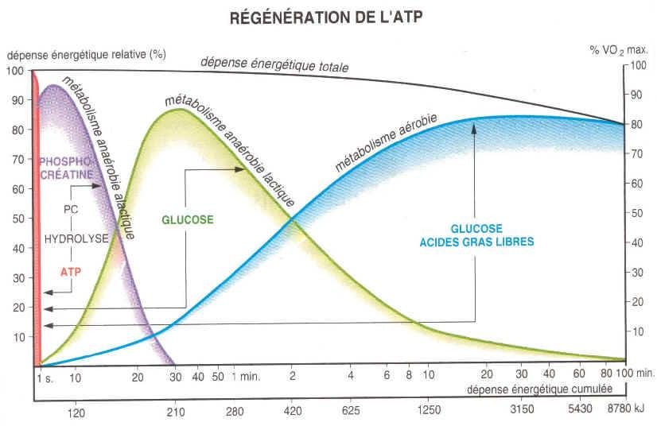

Question 2 Expliquez le mécanisme biochimique à l'origine de l'acidose musculaire chez ce patient. Comment l'excès d'ions H⁺ altère-t-il la contraction musculaire au niveau moléculaire ?

Question 3 La biopsie révèle une prédominance de fibres de type IIb. En quoi cette caractéristique rend-elle ce coureur particulièrement vulnérable aux crampes et à la fatigue lors d'efforts prolongés ? Quel profil de fibres serait plus adapté à sa discipline ?

Question 4 Un programme d'entraînement en endurance sur 6 mois est prescrit. Décrivez les adaptations moléculaires et cellulaires attendues au niveau du muscle squelettiqu

Exercice 8 : Analyse de document sujet partiel 2021

Titre : Utilisation du curare en anesthésie

Un laboratoire étudie le curare dans l'objectif de l'utiliser en anesthésie.

Le curare est un poison provenant d'un arbuste dont les Indiens d'Amazonie imprègnent les pointes de leurs flèches pour la chasse, et qui entraîne la mort par asphyxie.

Au travers de cette étude nous chercherons à comprendre son fonctionnement et son intérêt médical en particulier pour les anesthésies.

Document 1 : Étude de l’impact du curare sur la contraction musculaire. On mesure l’amplitude de contraction d’un muscle isolé (en unité arbitraire) au contact de différentes molécules ou dosages. Courbe 1 : en présence d’une dose d’acétylcholine courbes 2,3,4 en présence d’une dose d’acétylcholine et de curare à des doses croissantes
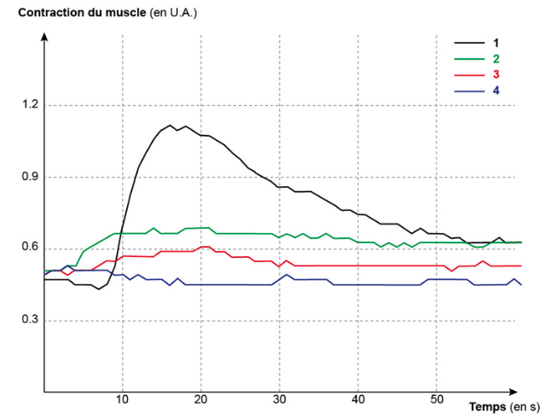

Document 2 : Effet du curare sur l’activité d’une fibre musculaire. On mesure le potentiel membranaire d’une fibre musculaire à proximité d’une synapse entre un neurone moteur et une fibre muscullaire. Cette mesure se fait à l’arrivée de potentiel d’action (PA*) dans le neurone moteur présynaptique en condition normale ou dans le cas d’une injection de curare dans la synapse

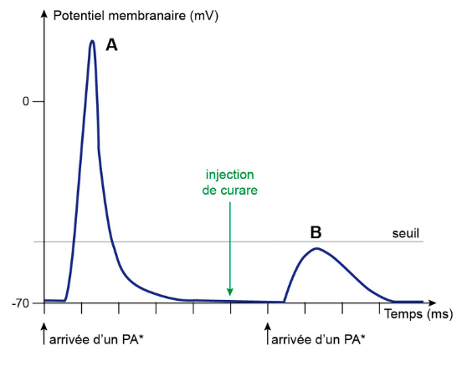

Document 3 : Analyse des interactions entre l’acétylcholine ou le curare avec le récepteur AchBP postsynaptique.
À gauche : La chaîne AchBp est affichée en bleu. L’ouverture du site de fixation à l’acétylcholine peut être visualisée par les acides aminés Trp147 et Cys190 repérés en jaune. Les deux molécules d’acétylcholine sont colorées en vert et affichées en sphères.
À droite : La chaîne AchBp est affichée en vert. L’ouverture du site de fixation à l’acétylcholine peut être visualisée par les acides aminés Trp145 et Cys188 repérés en jaune. Le curare est affiché en sphères.

